Escape Game braquage

Contacté par un chef de cambrioleurs réputés, nous avons 30 minutes avant que l’alarme se réactive (ayant un complice interne) de la banque d’Espagne.

Nous devons récupérer le coffre gris et trouver la combinaison de celui-ci pour prendre l’argent qui s’y trouve à l’intérieur et s’en aller sans se faire attraper.

S’ils ne parviennent pas à sortir la police les arrêtera.



Enigme 1 : Il faut trouver la clé dans l’un des réservoirs des 23 toilettes que le complice à cacher. Sois par un chiffre paire ou impaire ou avec un dessin sur la clé.

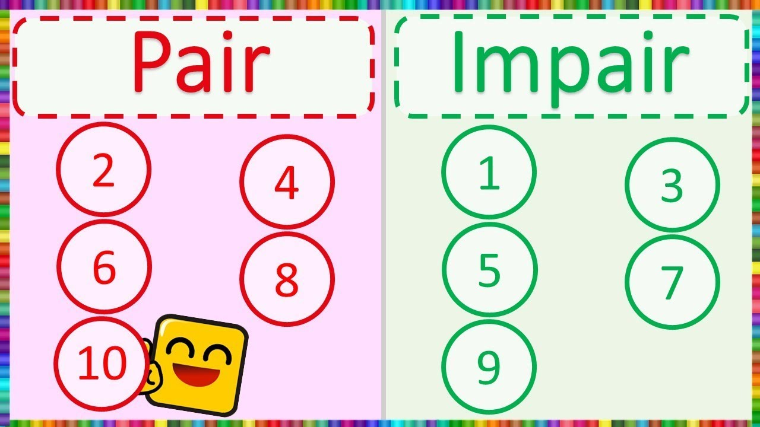

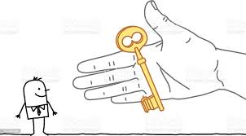

Enigmes 2 : Entrer dans la pièce où se trouve les coffres, notre complice nous a donner un indice, sur les 50 portes il faut trouver celle avec la tâche rouge.

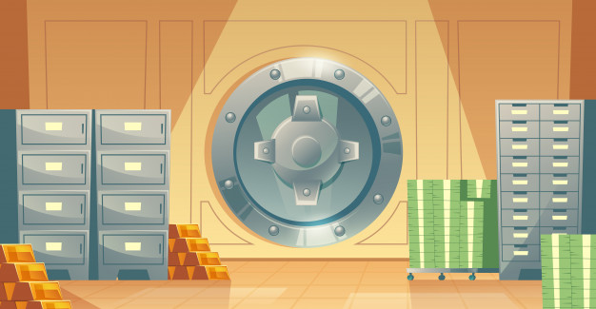

Enigmes 3 : Trouver la photo du plan accrocher sur une armoire. Il faut comprendre que le point rouge sans légende est l’endroit où se trouve le coffre gris.

